**EXMO. SR. PRESIDENTE DA CÂMARA MUNICIPAL DE SUMARÉ**

Indico ao Exmo. Sr. Prefeito Municipal, e ele ao departamento competente no sentido de providenciar limpeza na área pública na **Rua dos Mognos N° 361 no Bairro Basilicata e em toda sua Extensão.**

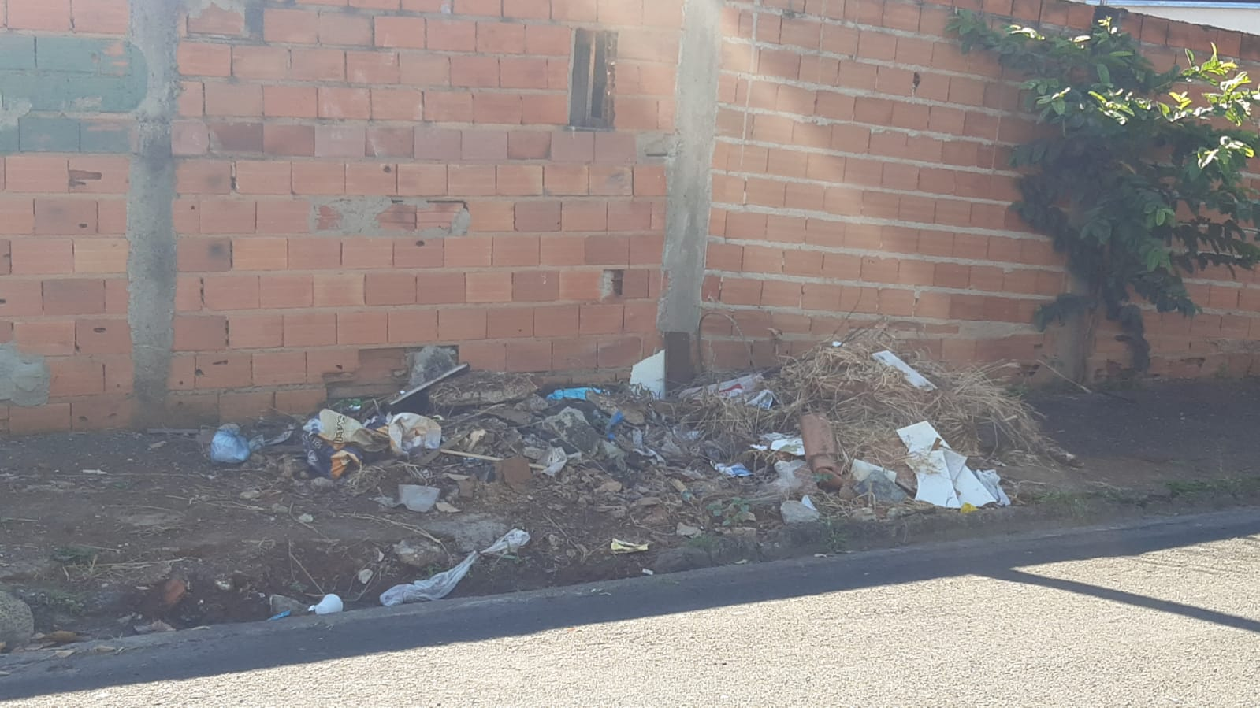

A indicação se faz necessária devido a situação de muito lixo e mato seco, foi feita visita em loco onde se contatou os serviços supramencionados.

**Sala de Sessões, 21 de fevereiro de 2022**

